原函数图像

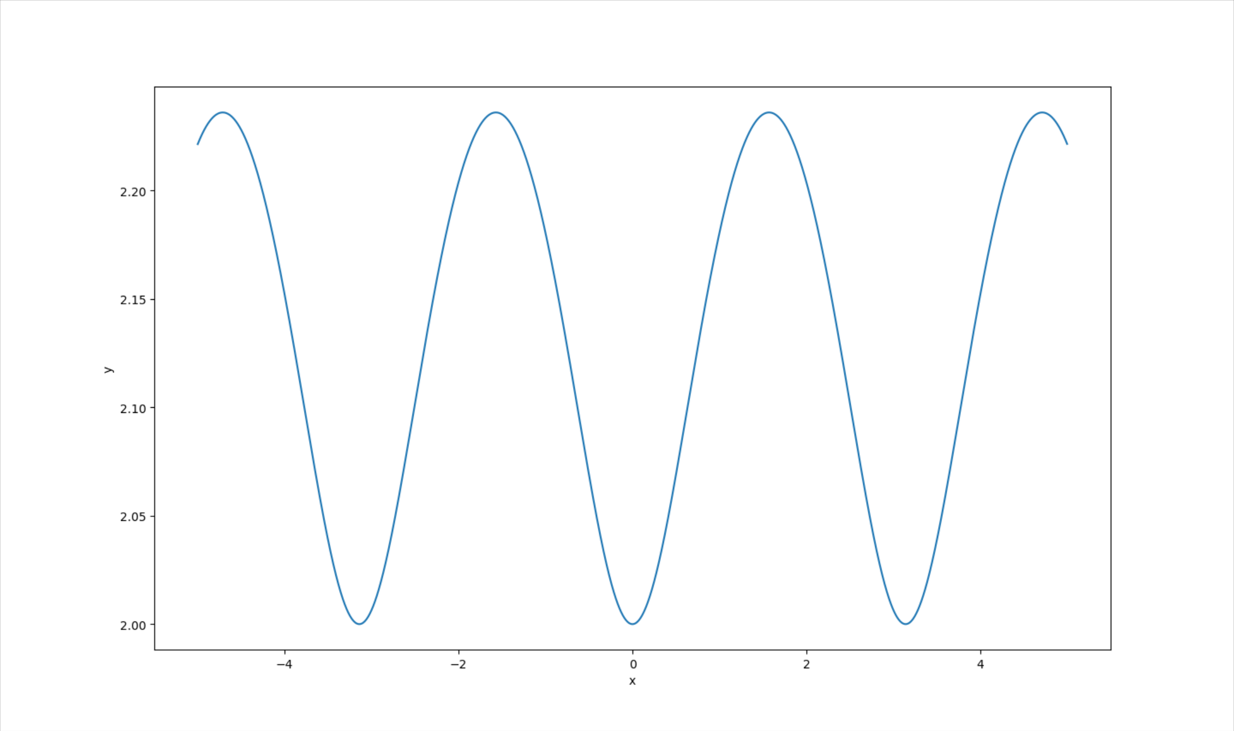

第一部分

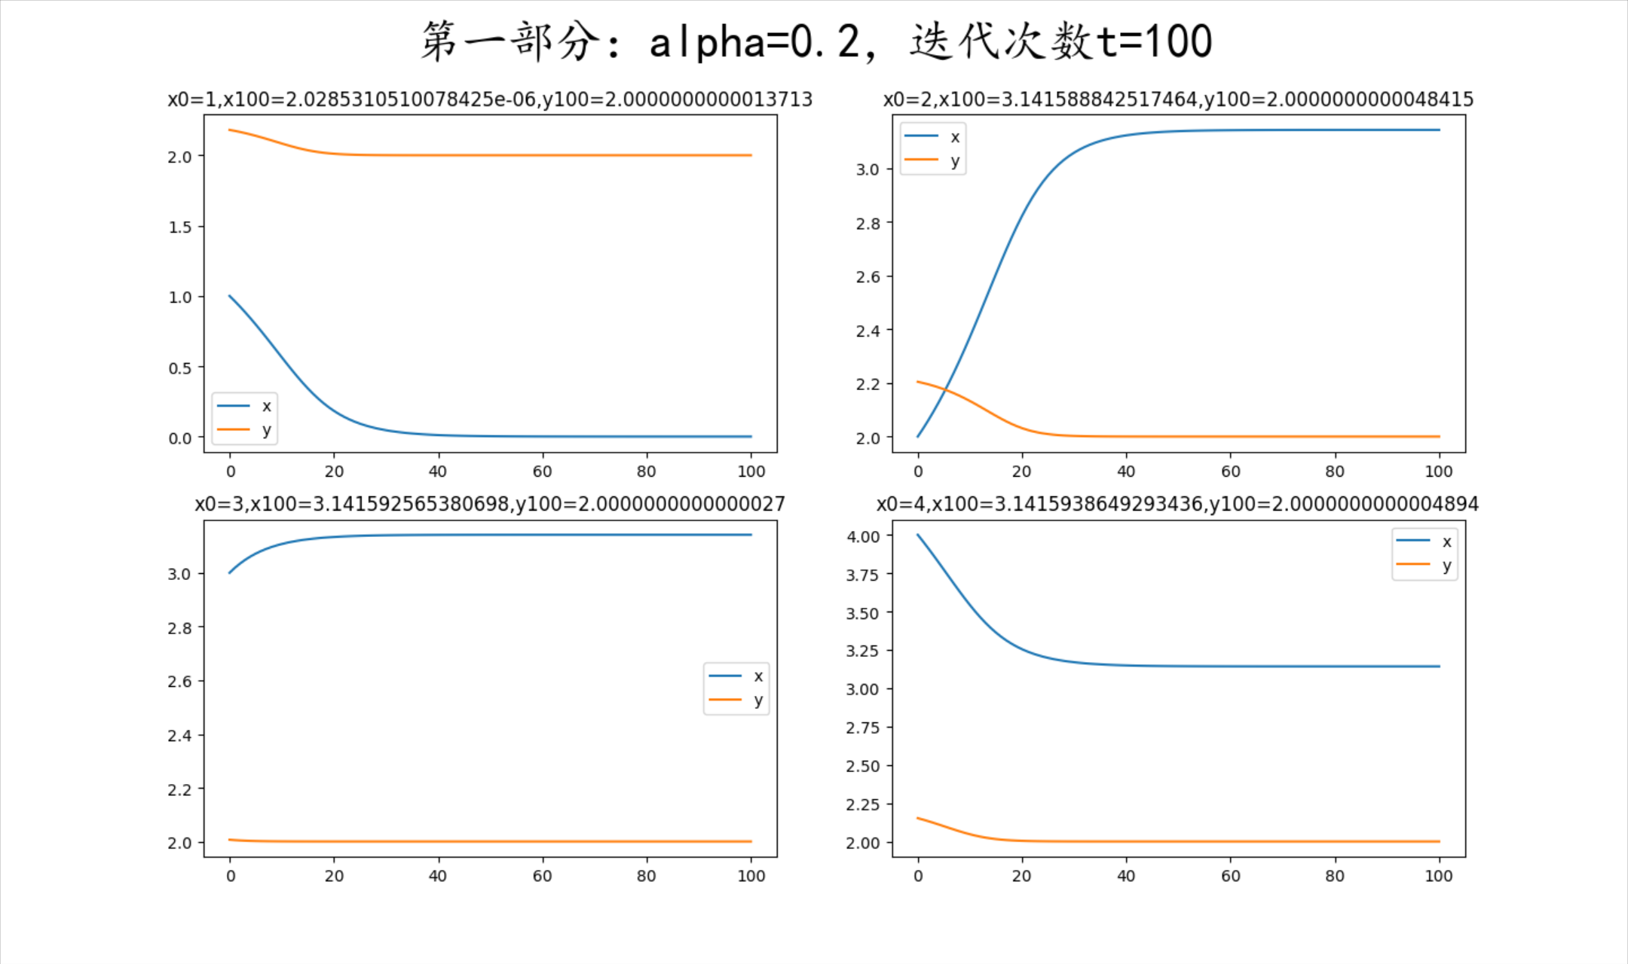

Y都收敛于2

X有不同，因为不同x0最近的最低点不同

第二部分

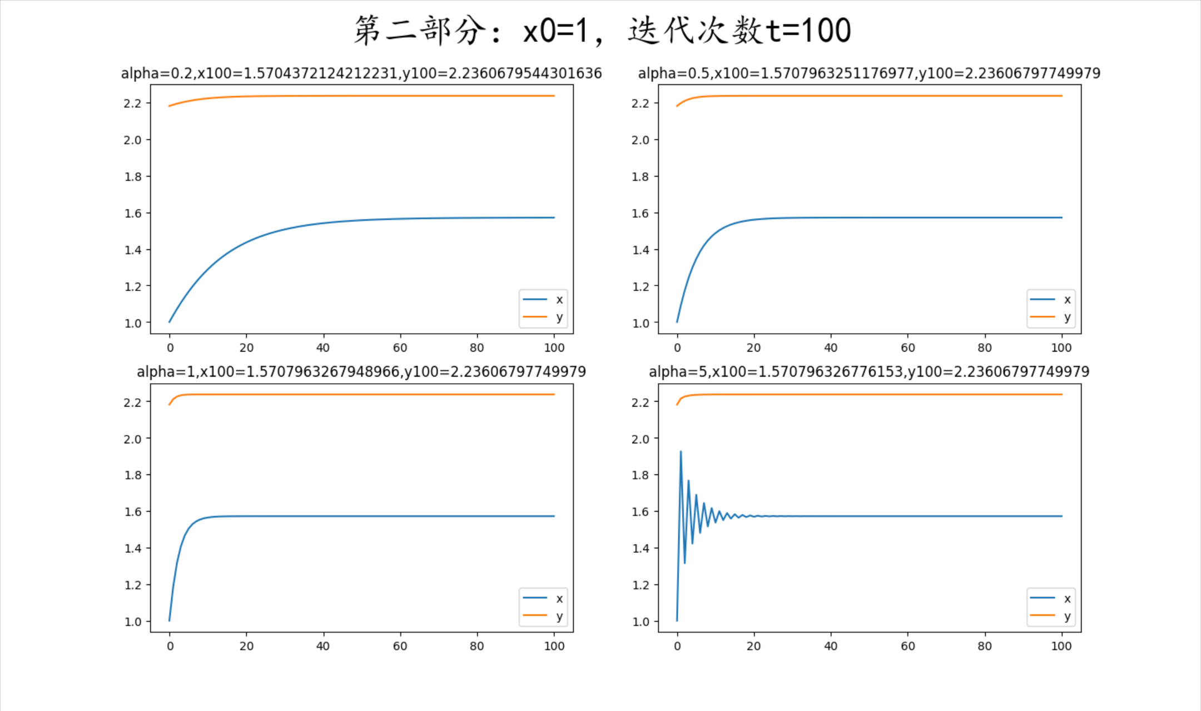

没有区别，因为alpha还没有大到可以跳过局部最低点，所以alpha的变化只影响了收敛速度